INLIGTINGSTEGNOLOGIE
Praktiese Assesseringstaak (PAT) 2026
Taak 1 tot Taak 6: Vereistes en Ontwerp
EduBoek Skoolboekwinkelbestuursprogram

Leerder | Andre du Preez
Graad | 11
Vak | Inligtingstegnologie
PAT-onderwerp | Besigheidsbestuursprogram
Gekose projek | EduBoek Skoolboekwinkelbestuursprogram
Taak | Taak 1–6: Vereistes en Ontwerp
Inhandigingsdatum | 15 Augustus 2026

Beplanningsdokument
Hierdie dokument bou voort op die voltooide Taak 0-dokument en dek Taak 1 tot Taak 6 van Andre se Graad 11 IT PAT. Die doel is om die gebruikersvereistes, data, databasis, navigasie, IPO-ontwerp, datavalidering en GUI-ontwerp volledig te beplan voordat die implementeringsfase begin.

Inhoudsopgawe
Klik op enige inskrywing om na die toepaslike afdeling in die dokument te spring. Indien die dokument later verander, kan die inhoudsopgawe se bladsynommers aan die einde weer nagegaan word.
Taak 1–6: Vereistes en ontwerpbeplanning 3
Wat hierdie dokument dek 4
PAT-instruksies vir Taak 1–6 5
Taak 1: Taakdefinisie, gebruikersverhaal en aanvaardingstoets 9
Taak 1A: Definieer die taak 9
Taak 1B: Gebruikersverhale 10
Aanvaardingstoetse 11
Taak 2: Datawoordeboek 12
2.1 Veranderlikes 12
2.2 Komponente en benamingskonvensies 13
2.3 Skikking(e) 13
2.4 Tekslêer(s) 14
2.5 Gebruiker-gedefinieerde metodes 14
Taak 3: Databasisontwerp 14
Taak 4: Navigasie / vloei tussen skerms en GUI-ontwerp 16
Taak 5: Invoer, Verwerking, Uitset (IPO) tabel en datavalidering 17
Taak 6: Skep die GUI-toepassing 19
6.3 Komponentkeuses 23
Opsomming van Taak 1–6 23
Bylaag A: Aanvullende handelsmerk- en weergawebeplanning 24
Bronnelys 25

Taak 1–6: Vereistes en ontwerpbeplanning
Taak 0 is reeds voltooi en deur die onderwyseres aanvaar. Hierdie dokument fokus nou op Taak 1 tot Taak 6, wat saam die vereistes- en ontwerpbeplanning vir die skoolboekwinkelbestuursprogram vorm. Volgens die PAT-riglyne moet Taak 1 tot Taak 6 teen 15 Augustus 2026 voltooi wees.
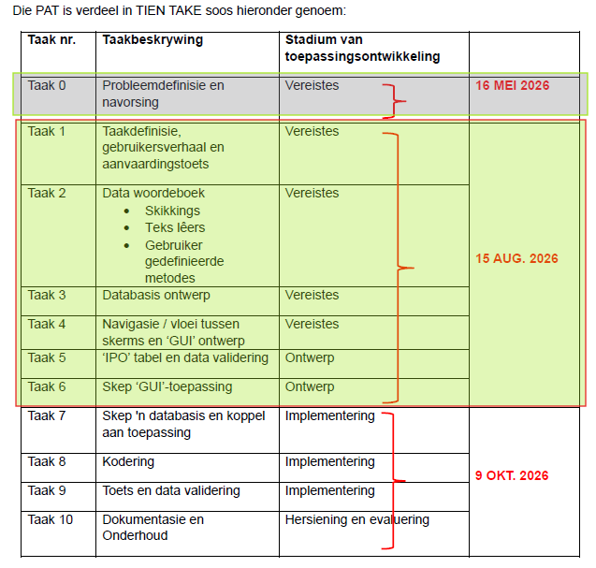
Figuur 1: Taak 0 is voltooi en Taak 1 tot Taak 6 vorm die volgende fase van die PAT.
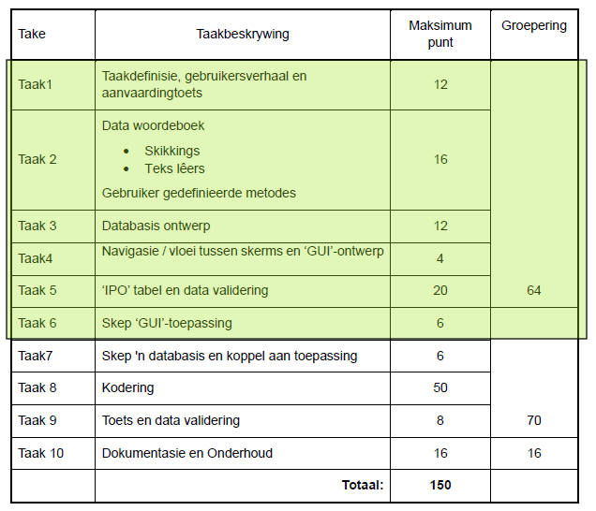
Figuur 2: Puntetoekenning vir Taak 1 tot Taak 6 soos in die PAT-opdrag aangedui.

Wat hierdie dokument dek
Taak | Afdeling | Maksimum punt | Wat voltooi word
Taak 1 | Taakdefinisie, gebruikersverhaal en aanvaardingstoets | 12 | Probleem, gebruikersrolle, gebruikersverhale en vyf aanvaardingstoetse.
Taak 2 | Datawoordeboek | 16 | Veranderlikes, komponente, skikkings, tekslêers en gebruikersgedefinieerde metodes.
Taak 3 | Databasisontwerp | 12 | Access-databasis met twee tabelle, veldtipes, veldgroottes en verwantskap.
Taak 4 | Navigasie / vloei tussen skerms en GUI-ontwerp | 4 | Programvloei en skermnavigasie tussen die hoofvorms.
Taak 5 | IPO-tabel en datavalidering | 20 | Invoer, verwerking, uitvoer, algoritmes en datavalidering vir hoofkoppelvlakke.
Taak 6 | Skep GUI-toepassing | 6 | Beplande GUI-prototipes en HCI-beginsels.

PAT-instruksies vir Taak 1–6
Die volgende skermgrepe uit die PAT-opdrag wys die instruksies waarop hierdie dokument gebaseer is. Die antwoorde en ontwerpbesluite hieronder is volgens hierdie vereistes opgestel.
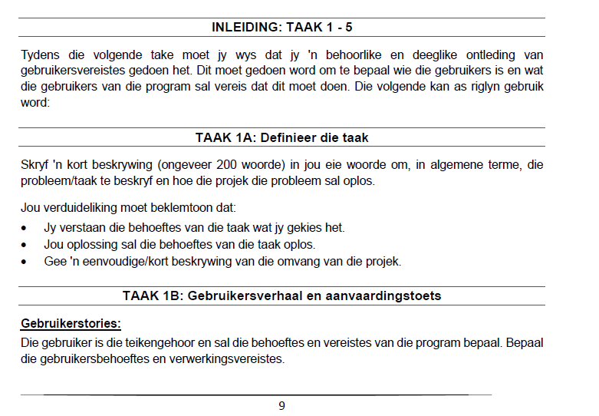
Figuur 3: Inleiding tot Taak 1–5 en Taak 1A/1B-instruksies.
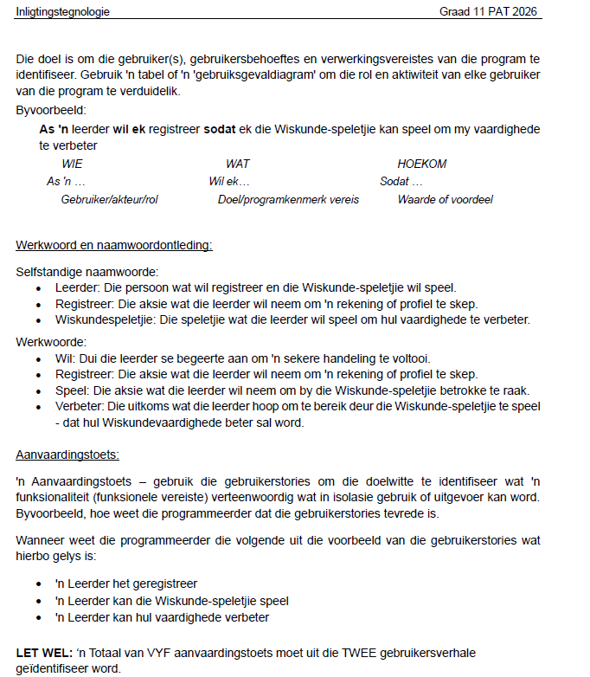
Figuur 4: Gebruikersverhale, naamwoord-/werkwoordontleding en aanvaardingstoetse.
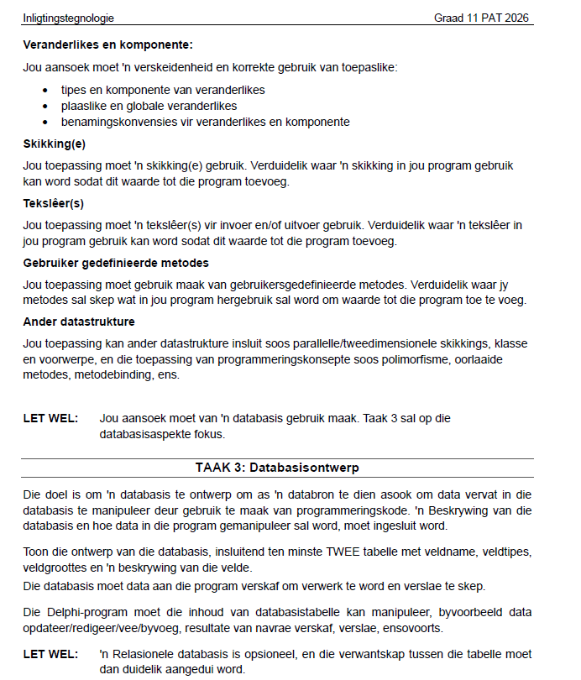
Figuur 5: Taak 2 en Taak 3-instruksies oor die datawoordeboek en databasisontwerp.
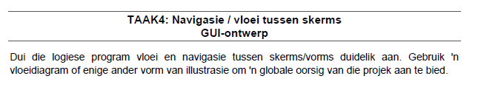
Figuur 6: Taak 4-instruksie oor navigasie en vloei tussen skerms.
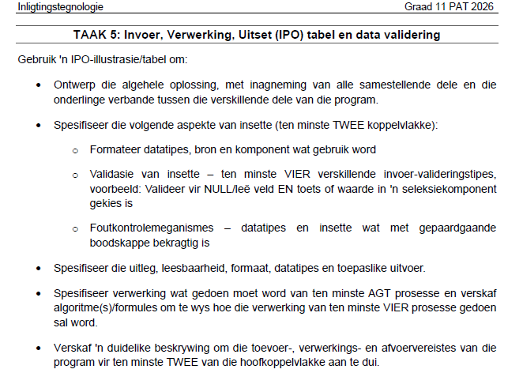
Figuur 7: Taak 5-instruksies vir die IPO-tabel en datavalidering.
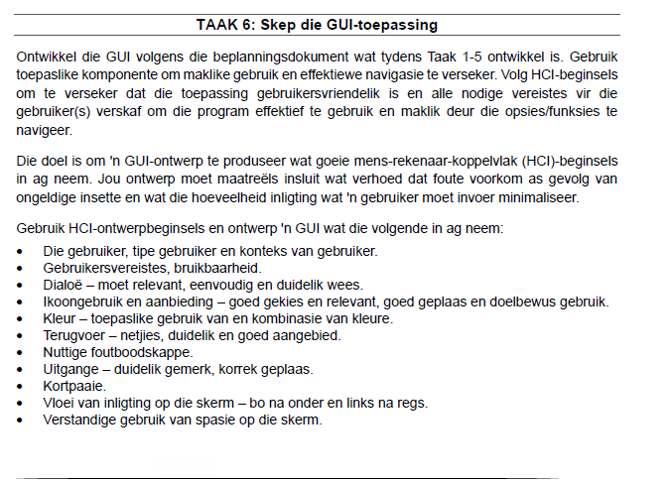
Figuur 8: Taak 6-instruksies oor GUI-ontwerp en HCI-beginsels.
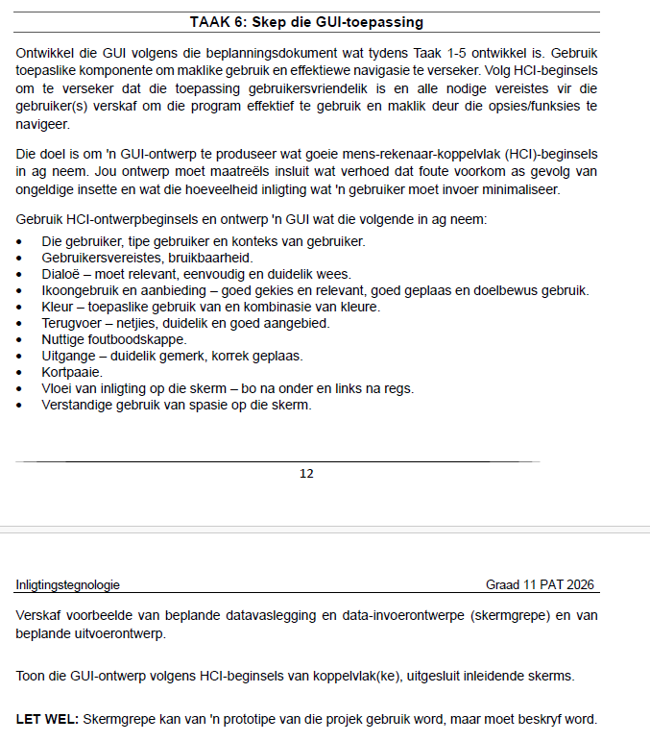
Figuur 9: Taak 6-vervolg: skermgrepe/prototipes en beskrywing van GUI-ontwerp.

Taak 1: Taakdefinisie, gebruikersverhaal en aanvaardingstoets

Taak 1A: Definieer die taak
Die skoolboekwinkel moet boekvoorraad en verkope akkuraat bestuur. Wanneer inligting op papier, in aparte lêers of met die hand bygehou word, kan voorraadgetalle maklik verkeerd wees, boekpryse kan verouderd raak en die bestuurder kan nie vinnig sien watter boeke weer bestel moet word nie. Dit veroorsaak tydrowende administrasie en kan daartoe lei dat gewilde boeke uit voorraad raak.
Die voorgestelde oplossing is ’n Delphi-skoolboekwinkelbestuursprogram wat met ’n Microsoft Access-databasis en ADO-koppeling sal werk. Die program sal die gebruiker toelaat om boeke by te voeg, boekbesonderhede te wysig, boeke te verwyder of onaktief te merk, verkope vas te lê en voorraad outomaties te verminder nadat ’n verkoop gestoor is. Die program sal ook lae voorraad identifiseer en eenvoudige verslae vertoon of na ’n tekslêer skryf.
Die omvang van die projek is ’n plaaslike Delphi-toepassing met verskeie vorms vir voorraadbestuur, verkope en verslae. Die program sal nie aanlyn betalings, ’n webwinkel of gevorderde rekeningkundige funksies hanteer nie. Dit fokus op die kernbehoefte van ’n skoolboekwinkel: georganiseerde data, akkurate voorraad en bruikbare afvoer vir besluitneming.

Taak 1B: Gebruikersverhale
Die teikengebruikers is die bestuurder van die skoolboekwinkel en ’n werknemer/kassier wat verkope hanteer. Die gebruikersverhale word in die vorm “As ’n … wil ek … sodat …” geskryf.
Gebruiker / rol | WIE: As ’n ... | WAT: wil ek ... | HOEKOM: sodat ...
Bestuurder | As ’n bestuurder van die skoolboekwinkel | wil ek boeke en voorraadrekords kan byvoeg, wysig, verwyder en nagaan | sodat voorraad akkuraat bly en boeke betyds bestel kan word.
Werknemer / kassier | As ’n werknemer wat verkope hanteer | wil ek ’n boek kan kies, ’n hoeveelheid invoer en die verkoop kan stoor | sodat die kliënt korrek gehelp word en die voorraad outomaties aangepas word.
Bestuurder | As ’n bestuurder | wil ek lae voorraad en verkoopsinligting in ’n verslag kan sien | sodat ek beter besluite oor bestellings en voorraadbestuur kan neem.
Die volgende generiese gebruiksgevaldiagram ondersteun die gebruikerstories en wys die twee gebruikersrolle en die hoofaktiwiteite wat die stelsel moet moontlik maak.

Generiese gebruiksgevaldiagram
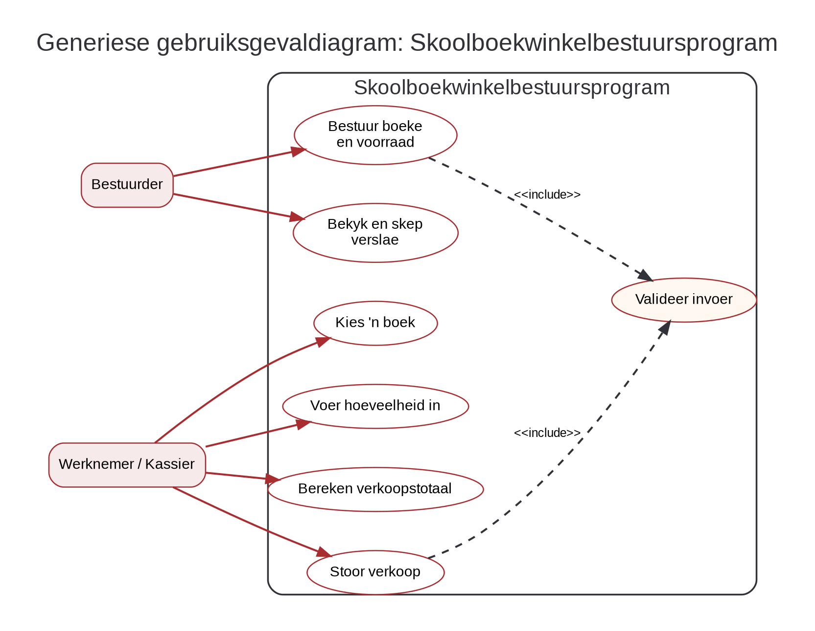
Figuur 10: Generiese gebruiksgevaldiagram vir die skoolboekwinkelbestuursprogram.

Naamwoord- en werkwoordontleding
Item | Voorbeelde uit die gebruikersverhale | Betekenis vir die programontwerp
Selfstandige naamwoorde | Bestuurder, werknemer, boek, voorraadrekord, verkoop, verslag, databasis, tekslêer. | Hierdie woorde dui die hoofdata, gebruikers en skerms aan wat in die program nodig is.
Werkwoorde | Byvoeg, wysig, verwyder, kies, invoer, stoor, bereken, verminder, vertoon, skryf. | Hierdie woorde dui die funksies en prosesse aan wat deur knoppies, metodes en databasisbewerkings uitgevoer moet word.

Aanvaardingstoetse
Die volgende aanvaardingstoetse wys hoe die programmeerder sal weet dat die gebruikersverhale suksesvol geïmplementeer is. Die vyf toetse is direk afgelei van die twee hoofgebruikers se behoeftes.
Nr. | Gebruikersbehoefte | Aanvaardingstoets | Toetsdata / aksie | Verwagte resultaat
1 | Bestuurder moet boeke kan byvoeg. | Verifieer dat ’n nuwe boekrekord gestoor word wanneer alle verpligte velde geldig is. | Vul boekkode, titel, graad, vak, prys en voorraad in en klik “Voeg by”. | Die boek verskyn in die DBGrid en word in tblBoeke gestoor.
2 | Bestuurder moet voorraad kan wysig. | Verifieer dat bestaande boekbesonderhede opgedateer kan word. | Kies ’n boek, verander prys of voorraad en klik “Wysig”. | Die nuwe waardes word in die databasis gestoor en op die skerm gewys.
3 | Werknemer moet verkope kan vaslê. | Verifieer dat ’n verkoop gestoor word wanneer ’n geldige boek en hoeveelheid gekies is. | Kies ’n boek, voer ’n geldige hoeveelheid in en klik “Stoor verkoop”. | ’n Rekord word in tblVerkope gestoor en die verkoop word bevestig.
4 | Voorraad moet outomaties verminder. | Verifieer dat voorraad verminder na ’n suksesvolle verkoop. | Verkoop 2 boeke waar voorraad 10 is. | Voorraad verander na 8 en die nuwe waarde word op die voorraadskerm gewys.
5 | Bestuurder moet lae voorraad kan sien. | Verifieer dat boeke onder minimum voorraad in ’n verslag verskyn. | Klik “Wys lae voorraad”. | Alle boeke waar voorraad minder of gelyk aan minimum voorraad is, word vertoon of na ’n tekslêer geskryf.

Taak 2: Datawoordeboek
Die datawoordeboek beskryf die beplande veranderlikes, komponente en datastrukture wat in die Delphi-program gebruik sal word. Die doel is om te wys dat die program vooraf logies beplan is en dat elke veranderlike of komponent ’n duidelike doel het.

2.1 Veranderlikes
Naam | Datatipe | Plaaslik / Globaal | Waar gebruik | Doel
sBoekKode | String | Plaaslik | frmVoorraad | Stoor die boekkode wat die gebruiker invoer.
sTitel | String | Plaaslik | frmVoorraad | Stoor die boektitel tydens byvoeging of wysiging.
sVak | String | Plaaslik | frmVoorraad | Stoor die vak of kategorie van die boek.
iGraad | Integer | Plaaslik | frmVoorraad | Stoor die graad waarvoor die boek gebruik word.
rPrys | Real / Currency | Plaaslik | frmVoorraad, frmVerkope | Stoor die boek se prys vir berekening en vertoon.
iVoorraad | Integer | Plaaslik | frmVoorraad | Stoor die hoeveelheid boeke beskikbaar.
iMinimumVoorraad | Integer | Plaaslik | frmVoorraad, frmVerslae | Bepaal wanneer ’n boek as lae voorraad gemerk word.
iHoeveelheid | Integer | Plaaslik | frmVerkope | Stoor die hoeveelheid boeke wat verkoop word.
rTotaal | Real / Currency | Plaaslik | frmVerkope | Bereken die verkoopstotaal: hoeveelheid x eenheidsprys.
dtVerkoopDatum | TDateTime | Plaaslik | frmVerkope | Stoor die datum waarop ’n verkoop plaasvind.
bGeldig | Boolean | Plaaslik | Alle vorms | Dui aan of die gebruiker se invoer geldig is.
arrKategoriee | Array of String | Globaal | frmVoorraad, frmVerslae | Stoor vaste boekkategorieë wat in keuselyste gebruik word.
sAktieweGebruiker | String | Globaal | Alle vorms | Stoor die rol van die gebruiker, byvoorbeeld Bestuurder of Werknemer.

2.2 Komponente en benamingskonvensies
Vorm | Komponentnaam | Komponenttipe | Doel | Benamingskonvensie
frmHoofmenu | btnVoorraad | TButton | Maak die voorraadbestuursvorm oop. | btn + beskrywende naam
frmHoofmenu | btnVerkope | TButton | Maak die verkoopsvorm oop. | btn + beskrywende naam
frmVoorraad | edtBoekKode | TEdit | Laat gebruiker boekkode invoer. | edt + veldnaam
frmVoorraad | edtTitel | TEdit | Laat gebruiker boektitel invoer. | edt + veldnaam
frmVoorraad | cmbGraad | TComboBox | Laat gebruiker graad kies. | cmb + veldnaam
frmVoorraad | cmbKategorie | TComboBox | Laat gebruiker boekkategorie kies. | cmb + veldnaam
frmVoorraad | edtPrys | TEdit | Laat gebruiker prys invoer. | edt + veldnaam
frmVoorraad | spnVoorraad | TSpinEdit | Laat gebruiker voorraadhoeveelheid kies. | spn + veldnaam
frmVoorraad | dbgBoeke | TDBGrid | Vertoon boeke uit die databasis. | dbg + databron
frmVerkope | cmbBoeke | TComboBox | Laat gebruiker ’n boek kies om te verkoop. | cmb + veldnaam
frmVerkope | edtHoeveelheid | TEdit | Laat gebruiker hoeveelheid invoer. | edt + veldnaam
frmVerkope | lblTotaal | TLabel | Wys berekende verkoopstotaal. | lbl + beskrywing
frmVerslae | redVerslag | TRichEdit | Vertoon verslaguitvoer. | red + beskrywing
datamodule | conBoekwinkel | TADOConnection | Koppel aan Access-databasis. | con + databasisnaam
datamodule | qryBoeke | TADOQuery | Lees en manipuleer boekdata. | qry + tabelnaam

2.3 Skikking(e)
Die program sal ’n skikking gebruik om vaste boekkategorieë te stoor. Dit voeg waarde by omdat dieselfde kategorieë in keuselyste en verslae gebruik kan word sonder om dit herhaaldelik met die hand te tik.
arrKategoriee[1..6] = ('Handboek', 'Werkboek', 'Leesboek', 'Naslaanboek', 'Skryfbehoeftes', 'Ander')
’n Tweede skikking kan later gebruik word om lae-voorraad-boekcodes tydelik te hou wanneer ’n verslag gegenereer word. Dit is nuttig omdat die program eers die databasis kan deurloop, die relevante boeke in die skikking kan stoor en dit dan netjies in die verslag kan vertoon.

2.4 Tekslêer(s)
Tekslêernaam | Lees / skryf | Waar gebruik | Waarde vir program
LaeVoorraadVerslag.txt | Skryf | frmVerslae | Stoor ’n verslag van boeke wat weer bestel moet word.
VerkoopsOpsomming.txt | Skryf / voeg by | frmVerslae | Stoor ’n eenvoudige opsomming van verkope vir rekordhouding.
KategorieLys.txt | Lees (opsioneel) | frmVoorraad | Kan gebruik word om kategorieë in die skikking of combobox te laai.

2.5 Gebruiker-gedefinieerde metodes
Metode | Tipe | Waar gebruik | Doel / waarde
valideerBoekInvoer | Function Boolean | frmVoorraad | Kontroleer of boekkode, titel, graad, prys en voorraad geldig is voordat data gestoor word.
berekenVerkoopTotaal | Function Real | frmVerkope | Bereken hoeveelheid x eenheidsprys en gee die totaal terug.
kontroleerVoorraad | Function Boolean | frmVerkope | Maak seker die gebruiker verkoop nie meer boeke as wat beskikbaar is nie.
verminderVoorraad | Procedure | frmVerkope | Verminder die voorraadhoeveelheid nadat ’n verkoop suksesvol gestoor is.
skryfLaeVoorraadVerslag | Procedure | frmVerslae | Skryf lae voorraad-items na ’n tekslêer.
wysBoodskap | Procedure | Alle vorms | Wys konsekwente fout- of suksesboodskappe aan die gebruiker.
laaiKategoriee | Procedure | frmVoorraad | Laai die kategorie-skikking in die combobox.

2.6 Ander datastrukture
Die projek sal hoofsaaklik op ’n Access-databasis, skikkings, tekslêers en gebruikersgedefinieerde metodes fokus. Gevorderde datastrukture soos klasse, polimorfisme en oorlaaide metodes word nie as kernvereistes vir hierdie Graad 11-projek gebruik nie, omdat die program eenvoudig, stabiel en maklik verduidelikbaar moet bly.

Taak 3: Databasisontwerp
Die program sal ’n Microsoft Access-databasis gebruik wat deur Delphi met ADO-komponente verbind word. Die databasis dien as die hoofbron vir boek- en verkoopsdata. Data sal deur die program gelees, bygevoeg, gewysig en verwyder word. Die ontwerp bly doelbewus eenvoudig sodat dit realisties is vir ’n Graad 11 PAT, maar steeds aan die vereistes van minstens twee tabelle en databasismanipulasie voldoen.
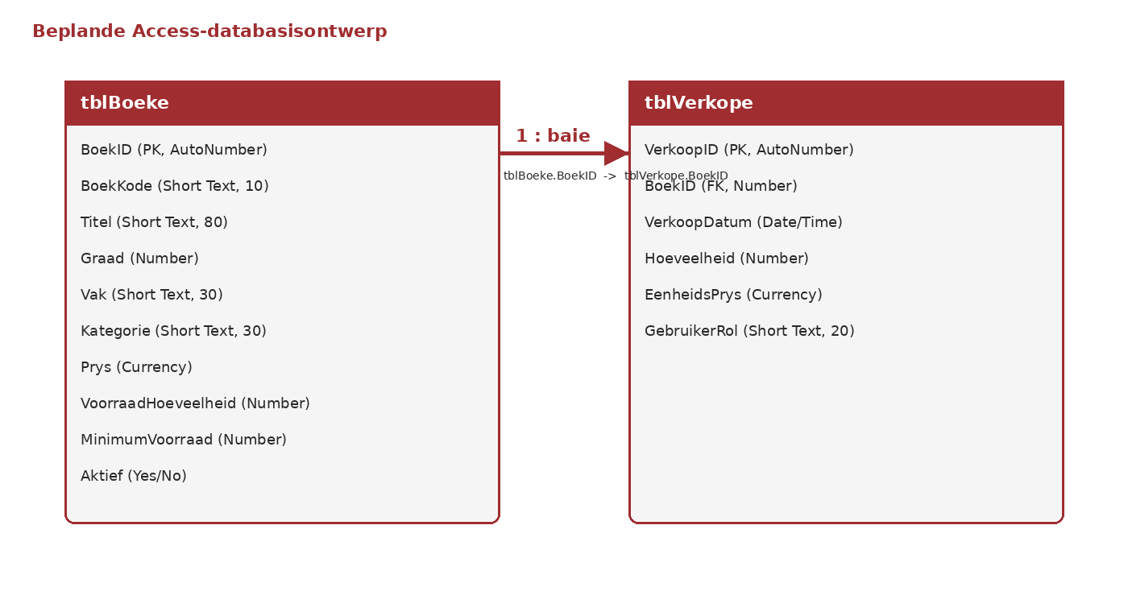
Figuur 11: Beplande databasisontwerp met twee verwante Access-tabelle.

3.1 Rol van die databasis in die program
Databasisrol | Hoe dit gemanipuleer word | Waarom dit nodig is
Lees / vertoon data | Boekrekords word uit tblBoeke gelees en in ’n DBGrid of combobox gewys. | Die gebruiker kan vinnig bestaande boeke sien en kies.
Voeg data by | Nuwe boeke word deur die voorraadskerm by tblBoeke gevoeg. Verkope word by tblVerkope gevoeg. | Die databasis bly op datum met nuwe voorraad en verkope.
Wysig data | Boekbesonderhede soos prys, voorraad en minimum voorraad word opgedateer. | Die bestuurder kan veranderinge aan voorraad of pryse akkuraat vaslê.
Verwyder / deaktiveer data | ’n Boek kan uitgevee of as onaktief gemerk word indien dit nie meer verkoop word nie. | Ou of verkeerde data kan uit die aktiewe lys verwyder word.
Verwerk data | Die program bereken totale, verminder voorraad en identifiseer lae voorraad. | Die databasisdata word gebruik om nuttige afvoer en verslae te skep.

3.2 Tabel 1: tblBoeke
Veldnaam | Datatipe | Veldgrootte | Sleutel | Beskrywing | Voorbeeld
BoekID | AutoNumber | Lang heelgetal | Primêre sleutel | Unieke identifiseerder vir elke boek. | 1
BoekKode | Short Text | 10 | Uniek | Kort kode wat op die boek gebruik word. | IT11
Titel | Short Text | 80 | - | Volledige titel van die boek. | IT Delphi Gr 11
Graad | Number | Integer | - | Graad waarvoor die boek gebruik word. | 11
Vak | Short Text | 30 | - | Vak waaraan die boek behoort. | Inligtingstegnologie
Kategorie | Short Text | 30 | - | Tipe item of boekkategorie. | Handboek
Prys | Currency | - | - | Huidige verkoopprys van die boek. | R340.00
VoorraadHoeveelheid | Number | Integer | - | Hoeveelheid boeke tans beskikbaar. | 12
MinimumVoorraad | Number | Integer | - | Minimum hoeveelheid voordat herbestelling nodig is. | 5
Aktief | Yes/No | - | - | Dui aan of die boek nog verkoop word. | Ja

3.3 Tabel 2: tblVerkope
Veldnaam | Datatipe | Veldgrootte | Sleutel | Beskrywing | Voorbeeld
VerkoopID | AutoNumber | Lang heelgetal | Primêre sleutel | Unieke identifiseerder vir elke verkooprekord. | 1
BoekID | Number | Long Integer | Vreemde sleutel | Koppel die verkoop aan die boek in tblBoeke. | 1
VerkoopDatum | Date/Time | - | - | Datum waarop die verkoop plaasgevind het. | 15/08/2026
Hoeveelheid | Number | Integer | - | Aantal boeke wat verkoop is. | 2
EenheidsPrys | Currency | - | - | Prys per boek op die dag van verkoop. | R340.00
GebruikerRol | Short Text | 20 | - | Rol van die gebruiker wat die verkoop vasgelê het. | Werknemer

3.4 Verwantskap tussen tabelle
Die databasis gebruik ’n eenvoudige een-tot-baie-verhouding. Een boek in tblBoeke kan in baie verkoopsrekords in tblVerkope voorkom. Die veld tblBoeke.BoekID is die primêre sleutel, en tblVerkope.BoekID is die vreemde sleutel wat die verkoop aan die korrekte boek koppel.
Die totaalbedrag van ’n verkoop word nie as ’n aparte databasisveld gestoor nie, omdat dit uit Hoeveelheid x EenheidsPrys bereken kan word. Dit help om die databasis skoner te hou en voorkom onnodige berekende velde.

Taak 4: Navigasie / vloei tussen skerms en GUI-ontwerp
Die program sal uit verskeie vorms bestaan. Die gebruiker begin op die hoofmenu en kan van daar na voorraadbestuur, verkope of verslae beweeg. Elke hoofvorm sal ’n terugknoppie hê om na die hoofmenu terug te keer. Hierdie vloei maak die program maklik om te volg en help die gebruiker om nie verlore te raak nie.
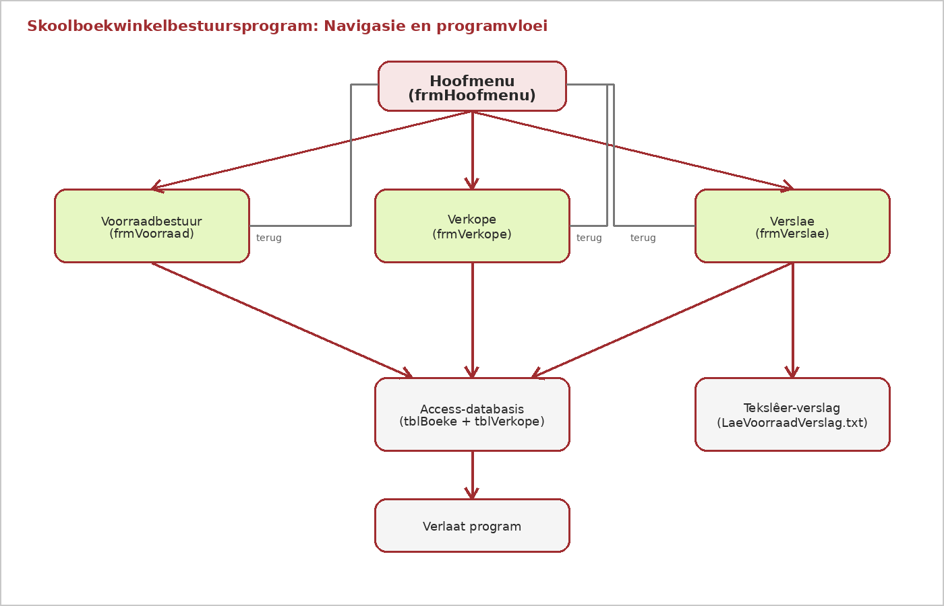
Figuur 12: Logiese navigasie en vloei tussen die beplande programskerms.
Vorm | Doel | Belangrike komponente | Navigasie
frmHoofmenu | Beginpunt van die program. | btnVoorraad, btnVerkope, btnVerslae, btnVerlaat | Maak ander vorms oop of verlaat program.
frmVoorraad | Bestuur boek- en voorraadrekords. | edtBoekKode, edtTitel, cmbGraad, cmbKategorie, edtPrys, spnVoorraad, dbgBoeke | Terug na hoofmenu.
frmVerkope | Vaslegging van boekverkope. | cmbBoeke, edtHoeveelheid, lblTotaal, btnBereken, btnStoorVerkoop | Terug na hoofmenu.
frmVerslae | Vertoon lae voorraad en verkoopsopsommings. | redVerslag, btnLaeVoorraad, btnSkryfVerslag | Terug na hoofmenu.

Taak 5: Invoer, Verwerking, Uitset (IPO) tabel en datavalidering
Die IPO-ontwerp wys watter data die gebruiker invoer, watter verwerking die program uitvoer en watter afvoer die gebruiker kry. Die ontwerp fokus op twee hoofkoppelvlakke: voorraadbestuur en verkope. Verslae word ook ingesluit omdat dit belangrike afvoer vir besluitneming verskaf.

5.1 Invoer: Hoofkoppelvlakke
Koppelvlak | Invoer | Bron | Datatipe | Formaat / reël | GUI-komponent
Voorraadbestuur | Boekkode | Sleutelbord | String | Maksimum 10 karakters, nie leeg nie | edtBoekKode
Voorraadbestuur | Titel | Sleutelbord | String | Maksimum 80 karakters, nie leeg nie | edtTitel
Voorraadbestuur | Graad | Seleksie | Integer | Waarde 8–12 | cmbGraad
Voorraadbestuur | Vak / kategorie | Seleksie / skikking | String | Moet uit lys gekies word | cmbKategorie
Voorraadbestuur | Prys | Sleutelbord | Real / Currency | Groter as 0; geldeenheid | edtPrys
Voorraadbestuur | Voorraadhoeveelheid | Sleutelbord / spin edit | Integer | 0 of groter | spnVoorraad
Voorraadbestuur | Minimum voorraad | Sleutelbord / spin edit | Integer | 0 of groter | spnMinimum
Verkope | Boek | Databasis / keuselys | Integer / String | Bestaande boek moet gekies word | cmbBoeke
Verkope | Hoeveelheid verkoop | Sleutelbord | Integer | Groter as 0 en nie meer as voorraad nie | edtHoeveelheid
Verkope | Verkoopdatum | Stelsel / datum | TDateTime | Huidige datum | Date / Now-funksie

5.2 Datavalidering en foutboodskappe
Invoer | Datatipe | Valideringstipe | Foutboodskap | Wanneer getoets
Boekkode | String | Leë veld / duplikaatkontrole | Voer asseblief ’n unieke boekkode in. | Wanneer “Voeg by” of “Wysig” geklik word.
Titel | String | Leë veld | Voer asseblief die boektitel in. | Wanneer boekdata gestoor word.
Graad | Integer / keuse | Waarde in seleksiekomponent | Kies asseblief ’n geldige graad. | Wanneer boekdata gestoor word.
Prys | Real / Currency | Datatipe en reeks | Prys moet ’n geldige bedrag groter as R0.00 wees. | Wanneer boekdata gestoor word.
Voorraadhoeveelheid | Integer | Datatipe en minimumwaarde | Voorraad moet ’n heelgetal van 0 of meer wees. | Wanneer boekdata gestoor word.
Hoeveelheid verkoop | Integer | Reeks en voorraadkontrole | Hoeveelheid moet groter as 0 wees en mag nie meer as beskikbare voorraad wees nie. | Wanneer verkoop bereken of gestoor word.
Boekkeuse | String / ID | Seleksie verpligtend | Kies asseblief ’n boek voordat ’n verkoop gestoor word. | Wanneer verkoop gestoor word.

5.3 Verwerking: Prosesse wat gedoen moet word
Nr. | Proses | Beskrywing
1 | Laai boekdata | Lees alle aktiewe boeke uit tblBoeke en vertoon dit in die voorraadrooster.
2 | Laai kategorieë | Vul cmbKategorie met waardes uit arrKategoriee of ’n tekslêer.
3 | Valideer boekinvoer | Kontroleer leë velde, datatipes, prys en voorraadwaardes.
4 | Voeg nuwe boek by | Stoor nuwe boekrekord in tblBoeke.
5 | Wysig boekrekord | Dateer die geselekteerde boek se besonderhede op.
6 | Verwyder / deaktiveer boek | Verwyder boek of merk dit as onaktief.
7 | Bereken verkoopstotaal | Bereken hoeveelheid x eenheidsprys.
8 | Kontroleer beskikbare voorraad | Maak seker daar is genoeg voorraad vir die verkoop.
9 | Stoor verkoop | Skryf verkooprekord na tblVerkope.
10 | Verminder voorraad | Trek verkoophoeveelheid van huidige voorraad af.
11 | Identifiseer lae voorraad | Vergelyk voorraad met minimum voorraad.
12 | Genereer verslag | Vertoon verslag en skryf dit opsioneel na ’n tekslêer.

5.4 Algoritmes / formules vir verwerking
Proses | Algoritme / formule | Verwagte uitkoms
Bereken verkoopstotaal | rTotaal := iHoeveelheid * rEenheidsPrys | Die totale bedrag word as geldeenheid vertoon.
Kontroleer voorraad | IF iHoeveelheid <= iVoorraad THEN verkoop mag voortgaan ELSE wys foutboodskap | Gebruiker kan nie meer boeke verkoop as wat beskikbaar is nie.
Verminder voorraad | iNuweVoorraad := iVoorraad - iHoeveelheid; update tblBoeke | Die voorraadwaarde in die databasis word aangepas.
Identifiseer lae voorraad | IF VoorraadHoeveelheid <= MinimumVoorraad THEN voeg by verslag | Lae voorraad-items word in redVerslag en/of tekslêer gewys.
Valideer prys | IF TryStrToFloat(edtPrys.Text, rPrys) AND rPrys > 0 THEN geldig | Ongeldige pryse word nie aanvaar nie.
Genereer tekslêer | AssignFile, Rewrite/Append, Writeln, CloseFile | Verslag word permanent in ’n tekslêer gestoor.

5.5 Uitvoer: Hoofkoppelvlakke
Koppelvlak | Afvoerdata | Formaat | Afvoerkomponent | Doel
Voorraadbestuur | Lys van boeke en voorraadhoeveelhede | Kolomme met opskrifte; prys as geldeenheid | dbgBoeke | Gee oorsig van huidige voorraad.
Voorraadbestuur | Fout- en suksesboodskappe | Kort, duidelike boodskappe | ShowMessage / lblStatus | Help gebruiker om foute reg te maak.
Verkope | Berekende verkoopstotaal | Geldeenheid: R0.00 | lblTotaal | Wys bedrag voor verkoop gestoor word.
Verkope | Bevestiging van verkoop | Kort teksboodskap | ShowMessage / lblStatus | Bevestig dat verkoop suksesvol gestoor is.
Verslae | Lae voorraadverslag | Netjiese opskrifte en kolomme | redVerslag | Wys boeke wat herbestel moet word.
Verslae | Tekslêer-verslag | .txt-lêer met datum en data | LaeVoorraadVerslag.txt | Laat bestuurder verslag buite program hou of indien.

Taak 6: Skep die GUI-toepassing
Die GUI sal volgens die beplanning in Taak 1 tot Taak 5 ontwikkel word. Die ontwerp fokus op eenvoudige navigasie, leesbare uitleg, duidelike knoppies, minimale onnodige invoer en nuttige foutboodskappe. Die program sal minstens vier hoofvorms hê: hoofmenu, voorraadbestuur, verkope en verslae.

6.1 HCI-beginsels wat toegepas word
HCI-beginsel | Hoe dit in die program toegepas word | Voorbeeld
Gebruiker en konteks | Die program is vir ’n bestuurder en werknemer wat vinnig voorraad en verkope moet hanteer. | Aparte skerms vir voorraad, verkope en verslae.
Gebruiksgemak en logiese vloei | Die hoofmenu lei die gebruiker na elke afdeling en elke vorm het ’n terugknoppie. | Hoofmenu -> Voorraad -> Terug.
Duidelike navigasie | Knoppies het eenvoudige Afrikaanse byskrifte. | Voeg by, Wysig, Stoor verkoop, Wys verslag.
Vriendelike dialoog | Boodskappe verduidelik presies wat verkeerd is. | “Prys moet groter as R0.00 wees.”
Kleurgebruik | Rooi aksent word beperk tot opskrifte, knoppierame en belangrike terugvoer. | Selfde styl as die PAT-dokument.
Leesbaarheid | Data word in DBGrid of RichEdit met opskrifte en kolomme gewys. | Lae voorraadverslag met duidelike kolomme.
Voorkoming van foute | Keuselyste en SpinEdit-komponente verminder tikfoute. | cmbGraad, cmbKategorie en spnVoorraad.
Nuttige foutboodskappe | Leë velde en verkeerde datatipes word voor stoor getoets. | Validering voor “Voeg by” of “Stoor verkoop”.
Verstandige spasiegebruik | Verwante invoervelde word saam gegroepeer en die data-uitvoer is aan die regterkant of onder. | Voorraadskerm met invoer links en DBGrid regs.

6.2 Beplande GUI-prototipes
Die volgende beplande skermontwerpe is prototipes. Dit wys hoe die hoofkoppelvlakke kan lyk voordat die werklike Delphi-vorms gebou word. Die finale Delphi-vorms kan nog verfyn word wanneer die program geïmplementeer word.
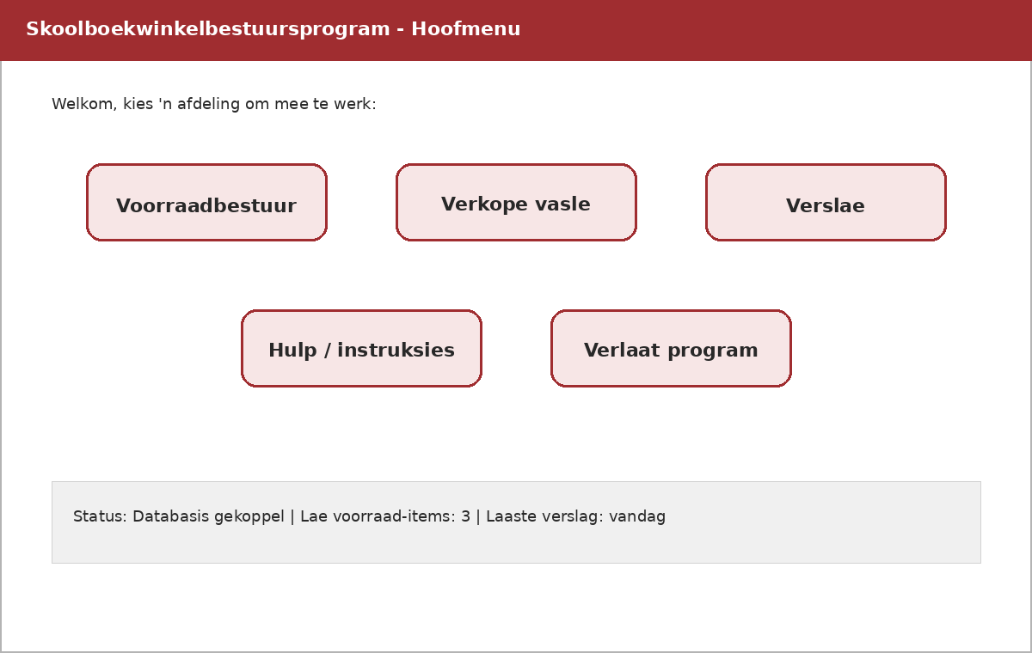
Figuur 13: Hoofmenu met duidelike navigasie na die belangrikste programafdelings.
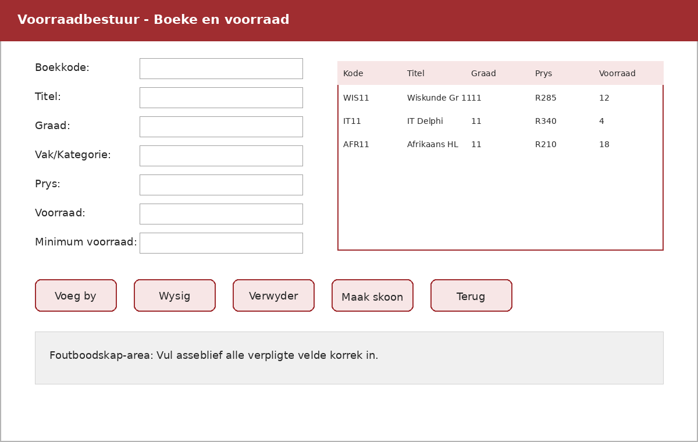
Figuur 14: Voorraadbestuurskerm met invoervelde, datarooster en foutboodskap-area.
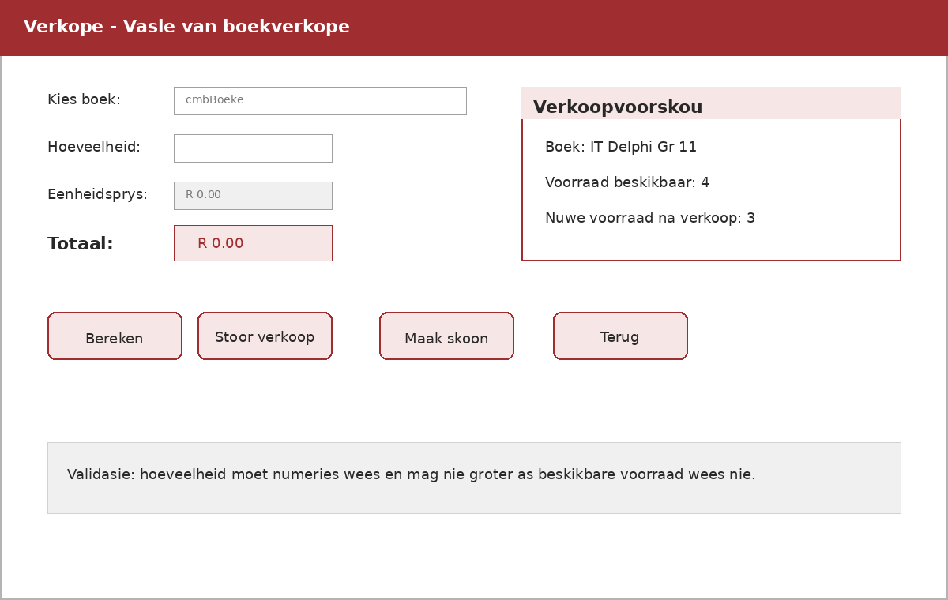
Figuur 15: Verkoopskerm met boekkeuse, hoeveelheid, berekende totaal en voorraadkontrole.
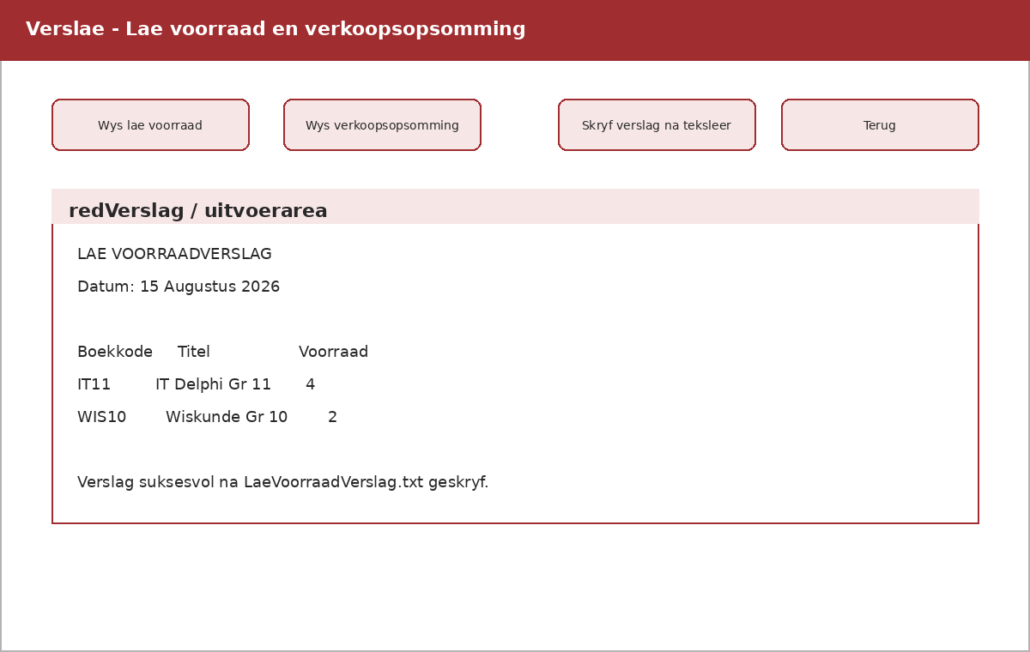
Figuur 16: Verslagkerm met lae voorraad en uitvoer na ’n tekslêer.

6.3 Komponentkeuses
Skerm | Komponent | Waarom gepas | HCI-waarde
Hoofmenu | TButton | Maklik vir gebruiker om ’n afdeling te kies. | Duidelike navigasie.
Voorraad | TEdit | Gepas vir kort teks soos boekkode en titel. | Direkte invoer.
Voorraad | TComboBox | Gepas vir vaste keuses soos graad en kategorie. | Verminder tikfoute.
Voorraad | TDBGrid | Gepas om baie boekrekords in tabelvorm te wys. | Leesbare data-oorsig.
Verkope | TComboBox | Gepas om ’n bestaande boek te kies. | Voorkom verkeerde boekkode.
Verkope | TLabel | Gepas om berekende totaal duidelik te wys. | Onmiddellike terugvoer.
Verslae | TRichEdit | Gepas vir geformateerde verslaguitvoer. | Leesbare opsommings.
Alle skerms | ShowMessage / status label | Gepas vir fout- en suksesboodskappe. | Help gebruiker om probleem reg te maak.

6.4 Beplande foutvoorkoming in die GUI
- Verpligte velde sal nie gestoor word indien dit leeg is nie.
- Numeriese velde soos prys, voorraad en hoeveelheid sal getoets word voordat berekeninge gedoen word.
- Keuselyste sal gebruik word vir graad, kategorie en boekkeuse om verkeerde tikwerk te verminder.
- Die verkoopskerm sal nie ’n verkoop stoor indien voorraad te min is nie.
- Sukses- en foutboodskappe sal kort, duidelik en vriendelik wees.
- Elke vorm sal ’n duidelike “Terug” of “Verlaat” knoppie hê.

Opsomming van Taak 1–6
Taak 1 tot Taak 6 vorm die volledige beplanning voordat die program gebou word. Die skoolboekwinkelbestuursprogram is nou gedefinieer, die gebruikers en vereistes is geïdentifiseer, die datawoordeboek is beplan, die Access-databasisstruktuur is ontwerp, die programvloei is uitgelê, die IPO-vereistes is beskryf en die GUI-prototipes is voorberei. Hierdie dokument kan dus as die beplanningsbasis vir Taak 7 tot Taak 10 gebruik word.

Bylaag A: Aanvullende handelsmerk- en weergawebeplanning
Hierdie bylaag verfyn die oorspronklike GUI-beplanning sonder om die bestaande funksionele vereistes te verander. Dit gee die denkbeeldige skoolboekwinkel ’n professionele identiteit en maak die program se weergawe duidelik sigbaar.

A.1 Maatskappynaam en identiteit
Item | Besluit | Motivering
Maatskappynaam | EduBoek Skoolboekwinkel | Die naam verbind onderwys en boeke en is maklik om te onthou.
Spreuk | Leer. Lees. Groei. | Dit pas by die skoolboekwinkel se opvoedkundige doel.
Kleurstyl | Donkerrooi, roomwit en donkergrys | Dit sluit by die IT PAT-dokument se rooi template aan en bly professioneel.
Logo | Oop boek met boekmerk | Die beeld stel leer, voorraad en ’n herkenbare handelsmerk voor.
Programweergawe | 1.0.0 - 17 Julie 2026 | Die gebruiker kan onmiddellik sien watter programweergawe gebruik word.

Figuur 17: Die EduBoek-maatskappylogo en handelsmerkidentiteit.

A.2 Weergawebeheer op die hoofskerm
Die hoofskerm wys die huidige programweergawe en datum regs bo. Weergawebeheer help die ontwikkelaar, gebruiker en onderwyser om te bevestig watter kopie van die program getoets of gedemonstreer word.
Weergawe | Datum | Beskrywing
0.1.0 | Beplanningsfase | Eerste GUI-prototipes en databasisontwerp.
0.5.0 | Implementeringsfase | Forms, ADO-koppeling en kernfunksies ontwikkel.
1.0.0 | 17 Julie 2026 | Eerste volledige PAT-weergawe vir toetsing en demonstrasie.

A.3 Opgedateerde hoofmenu-prototipe
Die funksionele navigasie bly dieselfde as in Taak 4 en Taak 6, maar die hoofmenu is afgerond met die maatskappynaam, logo, spreuk, gebruikersrol, databasisstatus en programweergawe.
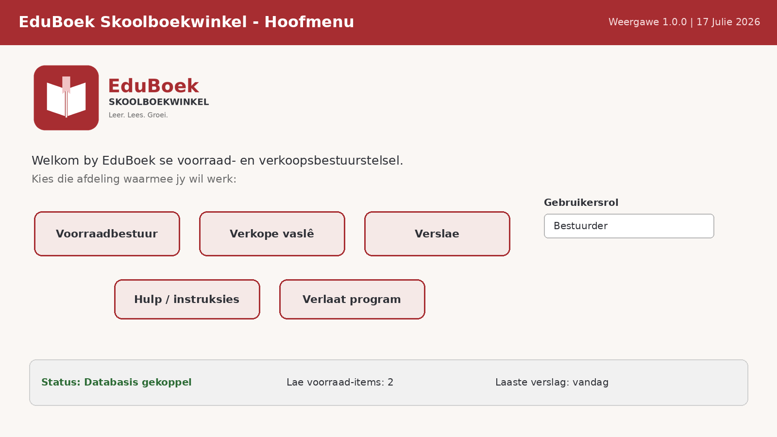
Figuur 18: Opgedateerde EduBoek-hoofmenu met logo, gebruikersrol en weergawe 1.0.0.

A.4 Invloed op die bestaande beplanning
- Geen databasisveld, gebruikersverhaal of aanvaardingstoets hoef verander te word nie.
- frmHoofmenu bly die sentrale navigasiepunt na frmVoorraad, frmVerkope en frmVerslae.
- Die logo word deur ’n TImage-komponent vertoon en die weergawe deur ’n TLabel.
- Die gebruikersrol word met ’n TComboBox gekies en saam met verkoopsrekords gestoor.
- Hierdie afronding verbeter HCI, herkenbaarheid en professionele aanbieding.

Bronnelys
Gr 11 IT PAT 2026. 2026. Inligtingstegnologie: Riglyne vir Praktiese Assesseringstaak (PAT), Graad 11. Skoolvoorsiene dokument.
Andre du Preez Gr11 IT PAT_Taak0 voltooid. 2026. Taak 0: Probleemdefinisie en Navorsing. Voorbereidingsdokument vir die skoolboekwinkelbestuursprogram.

